深 圳 大 学 实 验 报 告

课程名称： 计算机系统一

实验项目名称： 实验二

学院： 计算机与软件学院

专业： 计算机科学与技术

指导教师： 李志

报告人：汉雨 学号：2024040042 班级：

实验时间： 20260516

实验报告提交时间： 20260516

教务处制

一、实验目的
分析和理解指定的需解决问题。利用LC-3的汇编代码设计实现相关程序。通过LC-3仿真器调试和运行相关程序并得到正确的结果。

二、实验内容
对学生的成绩使用数组进行排序
背景：一位老师需要你帮忙决定学生的成绩，她想要根据学生分数在班上的排名和考试分数一起决定学生最后的成绩等级。
具体要求如下：
如果学生的分数排名在全班的25%之前，且考试分数达到85分及以上，则学生可以获得A
如果学生不能拿A，但是分数排名在全班的50%之前，且考试分数达到75及以上，则学生可以获得B
剩下的学生都是C
用汇编语言给这个班写一个成绩排序的程序。
你的程序必须给学生的分数排序，然后计算出获得A和B的学生人数。程序从x3000开始
程序的输入：
班上16个学生的没有排序的成绩；
每个分数是用16位无符号数表示的0~100的整数
分数存储在16个连续的内存位置-每一个位置一个分数；从x3200开始；
最后一个分数的存储位置为x320F
你可以假设所有的分数相互之间不相同（每个分数是唯一的）
程序的输出(你的程序必须有两个输出)
16位学生的分数排序。分数必须按降序排序在连续的内存位置-每个内存地址一个分数，从x4000开始存储；即x4000存储的分数是最高的
获得A和B的学生的人数。获得A的学生人数必须存储在x4100，获得B的人数必须存储在x4101

三、实验步骤与结果
由于代码以及随着实验报告一同上交，则实验报告只展示代码的流程框架以及实验结果。
这个程序的功能是：把存放在 x3200 开始位置的 16 个学生成绩复制到 x4000，然后对这 16 个成绩从高到低排序，最后根据排名和分数统计 A、B 档人数，并把结果保存到 x4100 和 x4101。
程序一开始先进行初始化。它把 x3200 作为原始成绩数据的起始地址，把 x4000 作为排序后成绩的存放地址，然后设置计数器为 16，表示一共有 16 个学生成绩需要处理。
接着程序进入数据复制阶段。它每次从 x3200 对应位置读取一个成绩，再复制到 x4000 对应位置。复制完一个成绩后，源地址和目标地址都向后移动一格，计数器减 1。这个过程重复 16 次，直到 16 个成绩全部复制完成。
复制完成后，程序开始对 x4000 中的成绩进行选择排序。排序方式是从大到小排序。每一轮外循环都会从当前未排序部分中找出最大成绩，然后把这个最大成绩交换到当前排序位置。第一轮找出全班最高分放到 x4000，第二轮找出剩下成绩中的最高分放到 x4001，依次类推。经过 15 轮外循环后，16 个成绩就按照从高到低排列好了。
排序结束后，程序进入等级统计阶段。由于全班共有 16 人，所以前 25% 是前 4 名，前 50% 是前 8 名。
程序先处理排序后的前 4 个成绩，也就是排名前 4 的学生。如果某个学生成绩大于等于 85，就把他记为 A 档，A 人数加 1；如果他没有达到 85，但成绩大于等于 75，就记为 B 档，B 人数加 1；如果低于 75，就记为 C 档，不增加 A 或 B 人数。
处理完前 4 名后，程序继续处理第 5 名到第 8 名。这 4 个学生已经不可能拿 A，因为 A 只限排名前 25%。所以程序只判断他们是否达到 75 分。如果成绩大于等于 75，就记为 B 档，B 人数加 1；如果低于 75，就记为 C 档。
第 9 名到第 16 名不再统计 A 或 B，因为他们已经不在前 50% 范围内，所以无论分数多少，都不会被计入 A 或 B。
最后，程序把统计结果保存到内存中：A 档人数保存到 x4100，B 档人数保存到 x4101，然后执行 HALT 停止程序。

流程图表示：
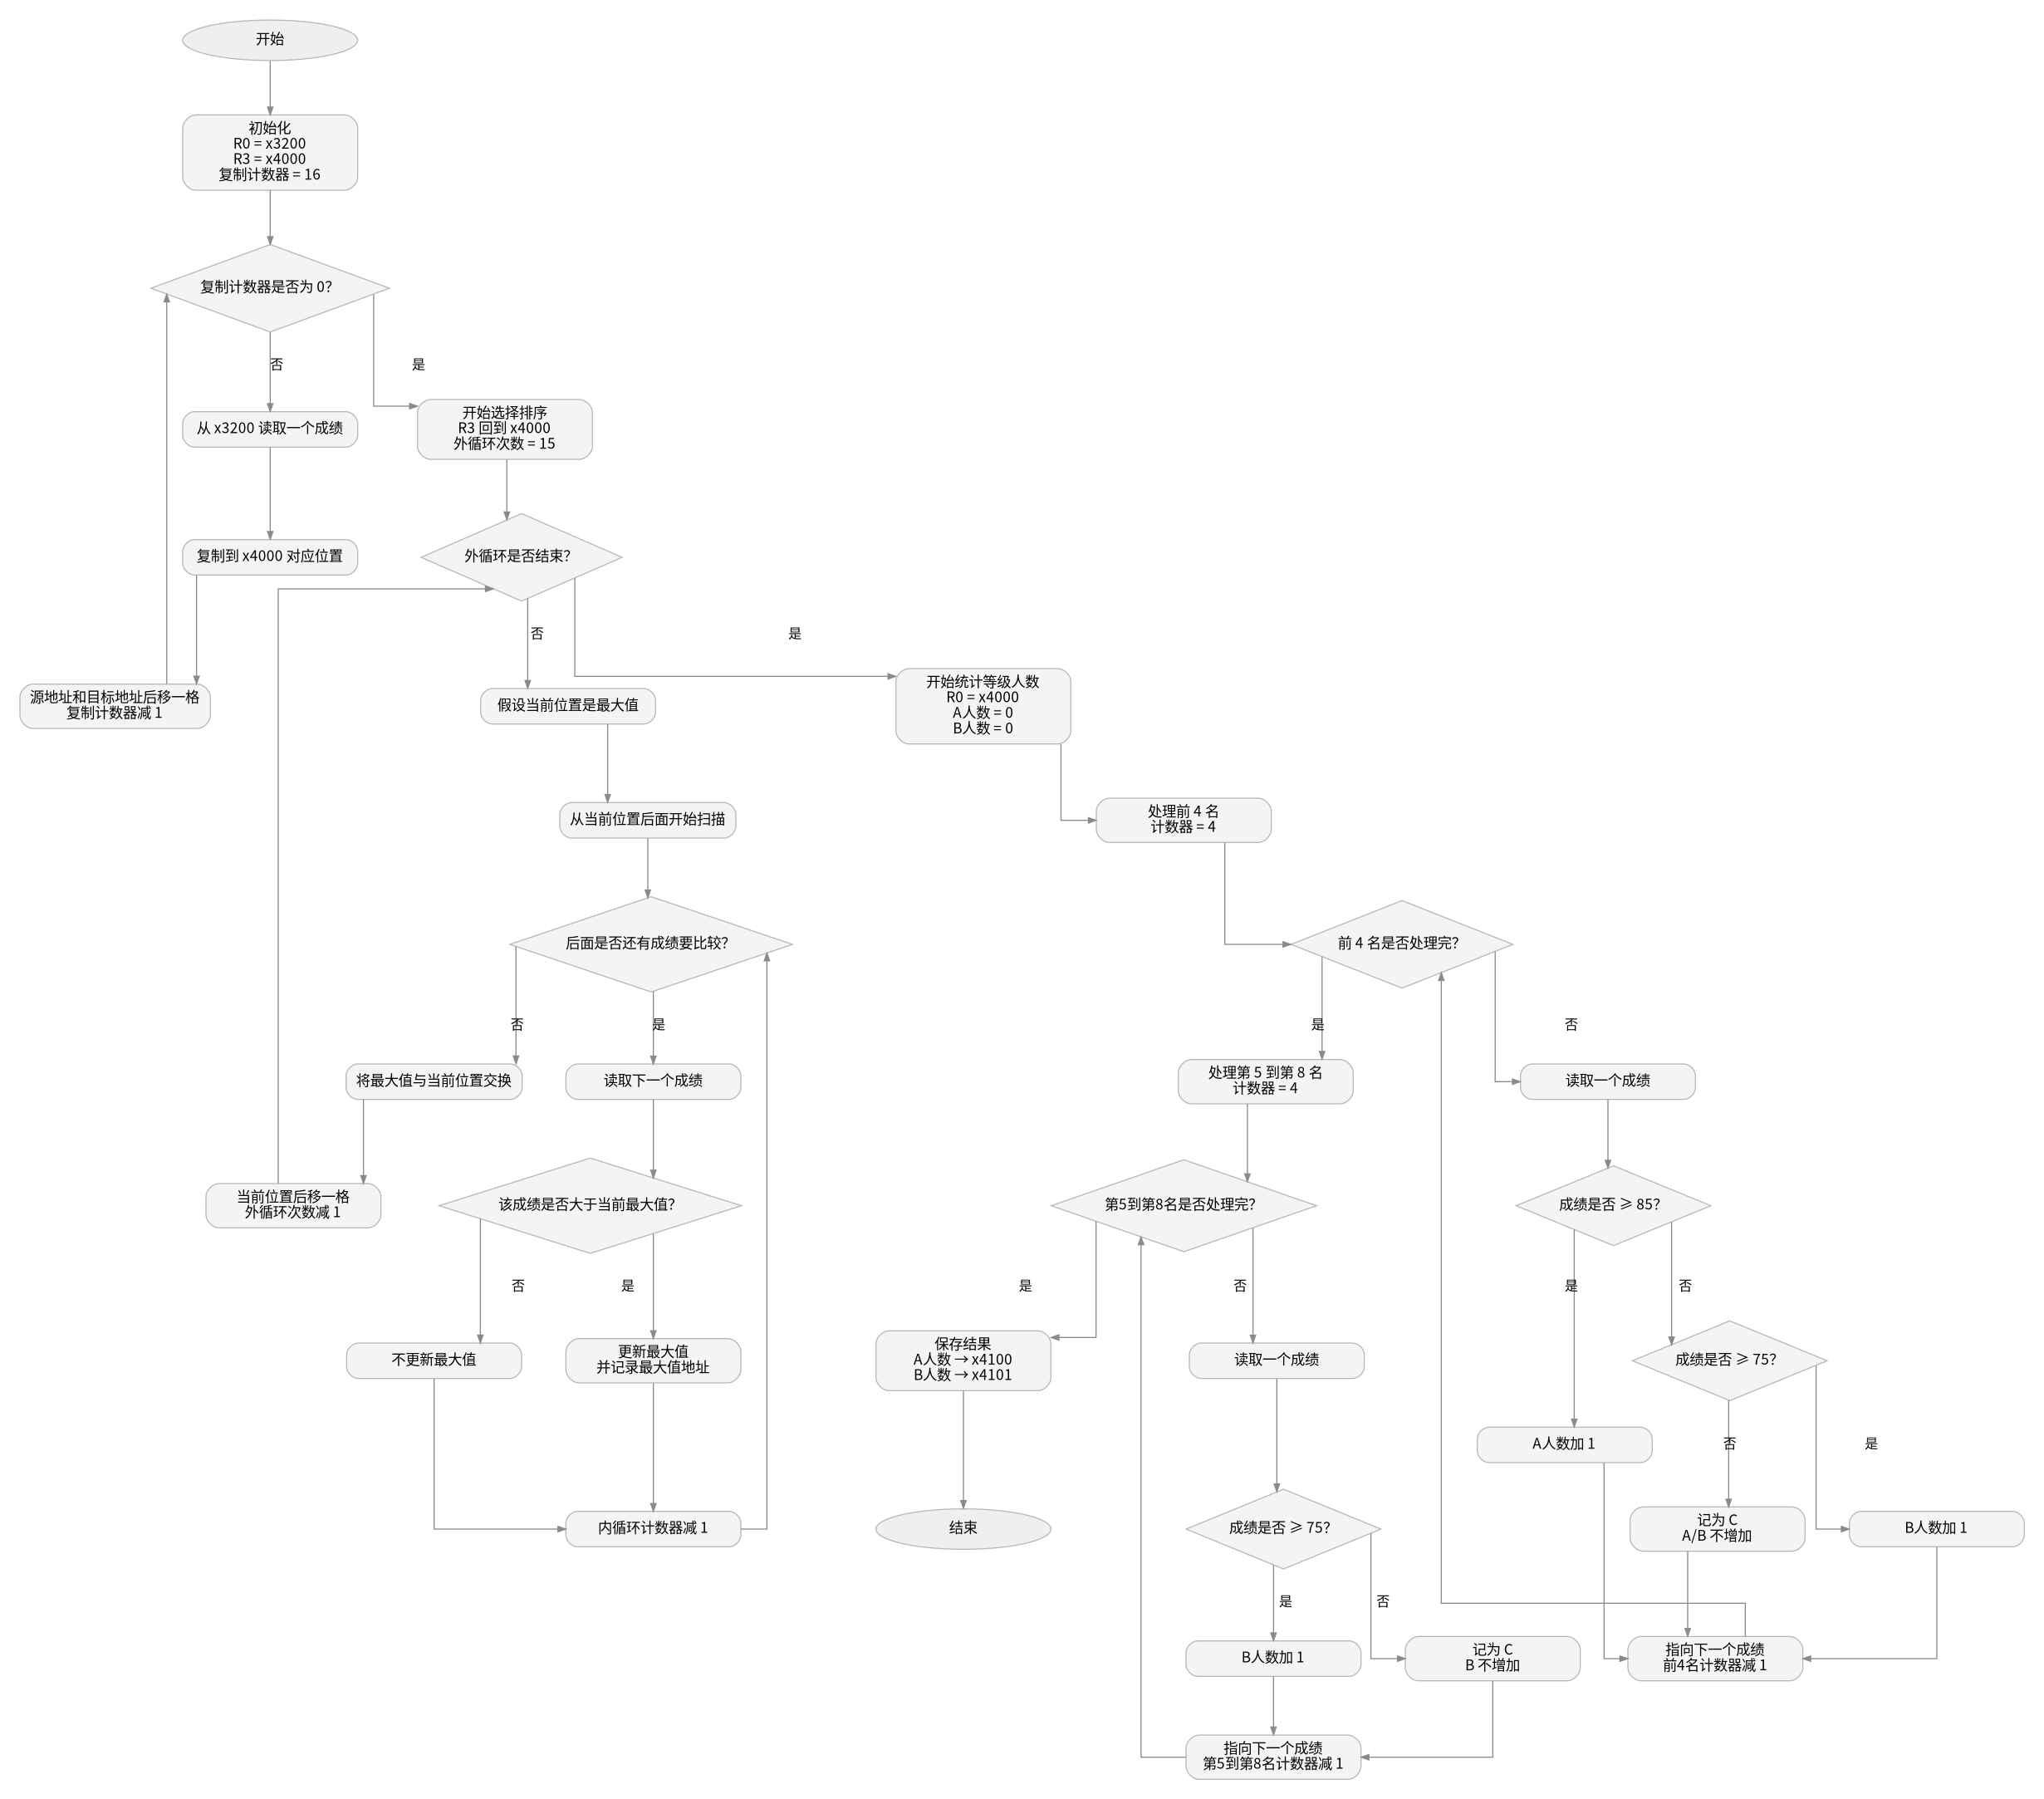
图1

实验结果：
先将代码载入到Simulator
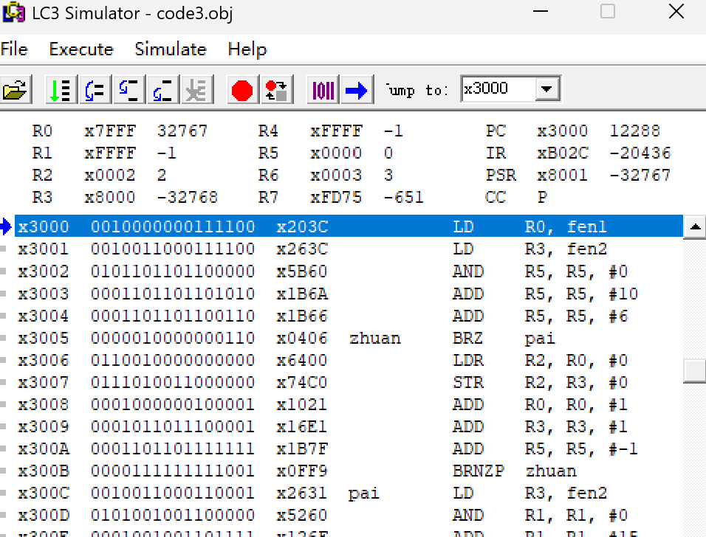
图2
先测试A组数据
载入A组数据。对应乱序十进制：20,79,10,84,60,65,40,75,30,55,68,45,82,70,50
条件：最高 84 分，无≥85 分，A 人数 = 0，B 人数 = 4。
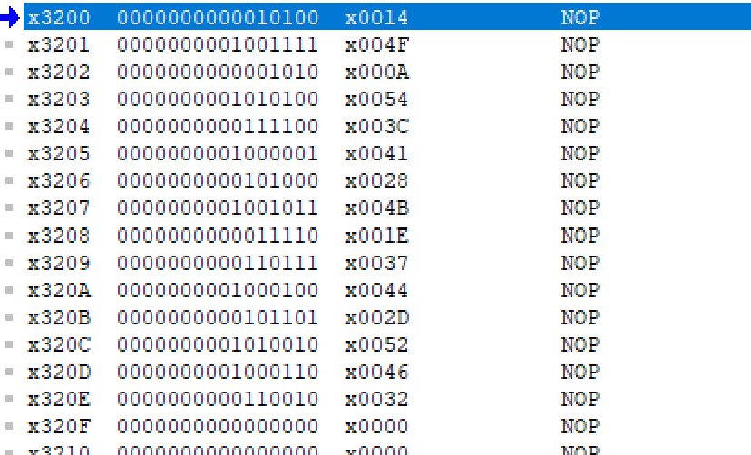
图3
运行“Run”后，x4000开始时成绩的降序排列：
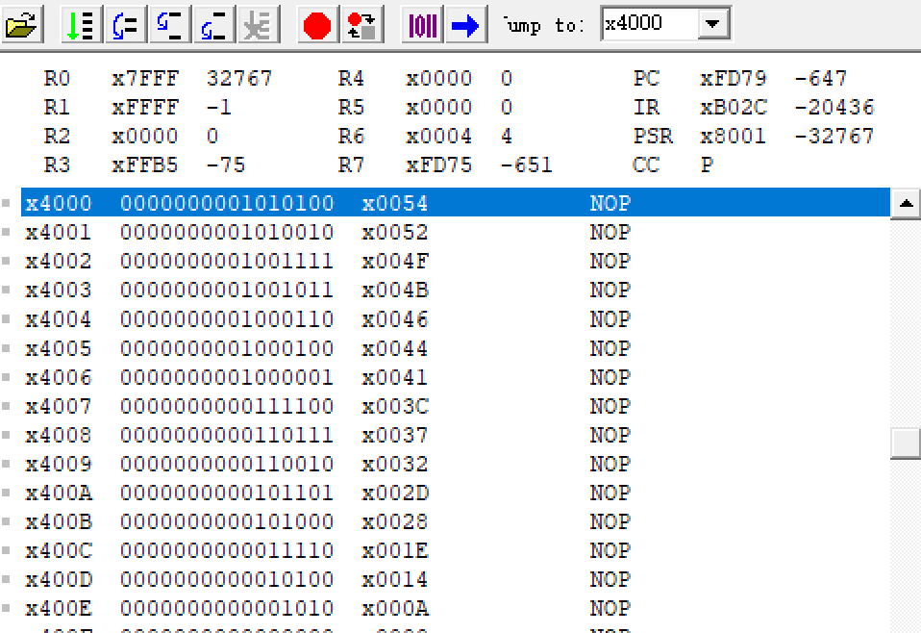
图4
X4100和x4101时A、B等级的人数，与我们估计得一致。
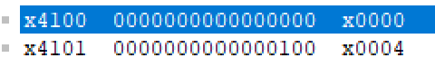
图5

接下来测试B组数据：
B组数据的十进制为：，07,50,85,100,30,87,90,65,80,92,99,40,88,70,86,95
A 档 (≥85且前25%)：100、99、95、→ 共 4 人
B 档 (大于75且前50%)：92、90、88、87、86、85、80 → 共 4人
运行“Run”后，x4000开始时成绩的降序排列：
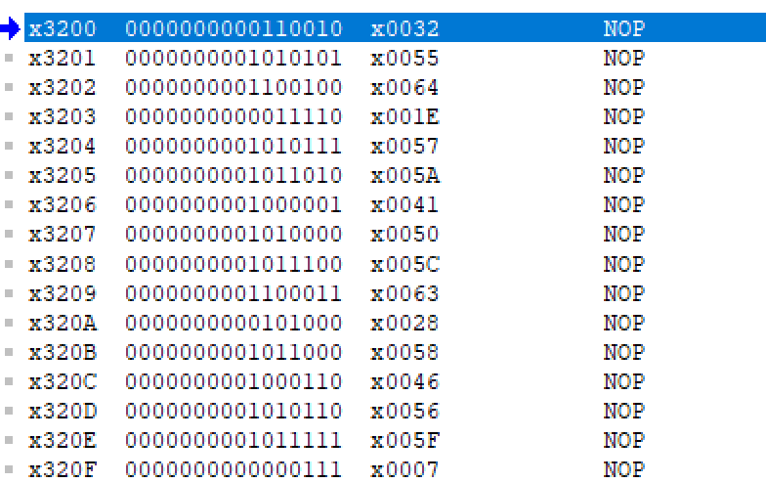
图6
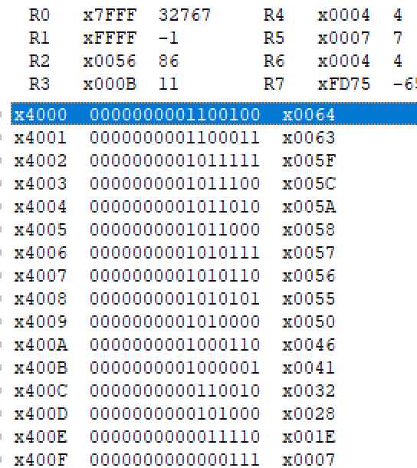
图7
X4100和x4101时A、B等级的人数，与我们估计得一致。
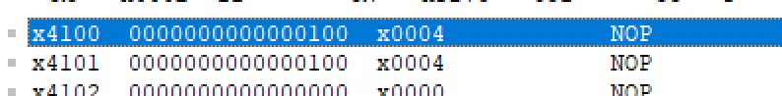
图8
接下来测试C组数据：
C组数据的十进制为：15,78,35,88,65,25,70,50,82,60,45,68,95,55,76,66
A 档 (≥85)：95、88 → 共 2 人
B 档 (75~84)：82、78、76 → 共 3 人
载入数据：
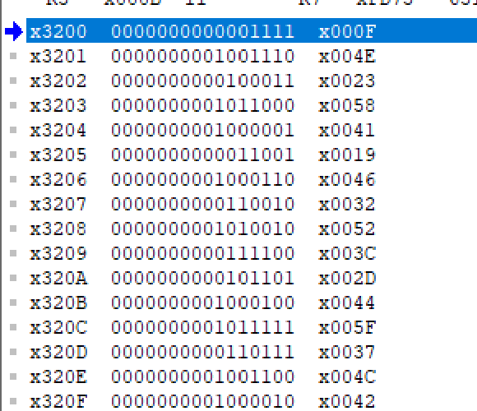
运行“Run”后，x4000开始时成绩的降序排列：
图9
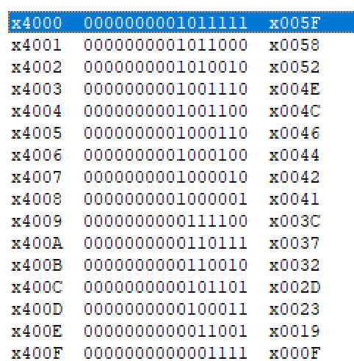
图10
X4100和x4101时A、B等级的人数，与我们估计得一致。
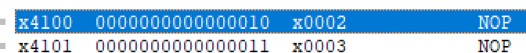
图11

四、实验结论
本次实验完成了一个基于 LC-3 汇编语言的学生成绩处理程序。程序能够从指定内存地址 x3200 读取 16 个学生成绩，并将其复制到 x4000 开始的连续内存空间中。随后，程序使用选择排序算法对成绩进行从高到低排序，为后续按照排名判断等级提供了基础。
在等级统计部分，程序不仅判断学生成绩是否达到对应分数线，还结合了排名要求。由于总人数为 16 人，因此前 25% 对应前 4 名，前 50% 对应前 8 名。程序先判断前 4 名学生是否满足 A 档条件，即排名在前 25% 且成绩不低于 85 分；对于未获得 A 的学生，再判断是否满足 B 档条件，即排名在前 50% 且成绩不低于 75 分。其余学生均视为 C 档。最终，程序将 A 档人数保存到 x4100，将 B 档人数保存到 x4101。
通过本次实验，我进一步理解了 LC-3 中常用指令的使用方法，包括 LD、LDR、STR、STI、ADD、AND、NOT 和条件分支指令等。同时，也加深了对寄存器分工、内存寻址、循环结构、条件判断以及数据交换过程的理解。实验中还体会到，在汇编语言中实现高级语言中看似简单的排序和统计逻辑，需要非常清楚地规划寄存器用途和跳转流程，否则容易出现计数错误、地址错误或条件判断错误。
本次实验也说明，程序设计时不能只考虑分数条件，还必须准确理解题目中的排名限制。只有先对成绩进行排序，再结合排名范围进行判断，才能得到符合要求的 A、B 档人数。总体来看，本程序能够正确完成成绩复制、排序、等级统计和结果保存等功能，达到了实验要求。

指导教师批阅意见：

成绩评定：

指导教师签字：
年 月 日
备注：
注：1、报告内的项目或内容设置，可根据实际情况加以调整和补充。
2、教师批改学生实验报告时间应在学生提交实验报告时间后10日内。

